Рабочий лист
по учебному предмету «Алгебра и начала математического анализа»
с применением электронного обучения и дистанционных образовательных технологий

Класс: 10-Б
Ф.И.О. учителя: Борисова Я.А.
7 неделя (18.05-22.05)
№ п/п | Дата | Раздел | Тема | Формы обучения | Содержание  (задания для изучения) | Текущий контроль |  | Итоговый контроль |  | Консультация |  | Разноуровневые домашние задания
 |  |  |  |  |  | форма | сроки | форма | сроки | форма | сроки | Разноуровневые домашние задания
1 | 18.05 | Повторение | Тригонометрические функции числового аргумента. | Дистанционное обучение | 1)Онлайн-урок  В электронном журнале  2) Работа с учебником  П. 7.4, 8.2, 9.1-9.4 повторить формулы( устно),  3) Выполнить задание Приложение 1  и отправить учителю на https://vk.com/club143219639 | Выполнить приложение 2 и отправить учителю на https://vk.com/club143219639 | 18.05 |  |  | Вопросы в vk. https://vk.com/club143219639  Включая голосовые сообщения | 18.05.  15.00-15.30 | П. 7.4, 8.2, 9.1-9.4 повторить формулы( устно),  Приложение 3 решить. Ответы отправить https://vk.com/club143219639
2 | 19.05 | Повторение | Свойства вероятностей | Дистанционное обучение | 1)Онлайн-урок  В электронном журнале  2)Работа с учебником  П. 12.1,12.2 повторить теорию ( устно)  3) Выполнить задание Приложение 4  и отправить учителю на https://vk.com/club143219639 | Решить  Приложение 5  и отправить учителю на https://vk.com/club143219639 | 19.05 |  |  | Вопросы в vk. https://vk.com/club143219639  Включая голосовые сообщения | 19.05  15.00-15.30 | П. 12.1,12.2 повторить теорию ( устно)  . Приложение 6 решить. Ответы отправить https://vk.com/club143219639
3 | 21.05 | Повторение | Преобразования числовых логарифмических выражений | Дистанционное обучение | 1)Онлайн-урок  2)Работа с учебником  П. 5.1-5.3повторить теорию ( устно)  3) Выполнить задание Приложение 7  и отправить учителю на https://vk.com/club143219639 | Решить  Приложение 8  и отправить учителю на https://vk.com/club143219639 | 21.05 |  |  | Вопросы в vk. https://vk.com/club143219639  Включая голосовые сообщения | 21.05  15.00-15.30 | П. 5.1-5.3 повторить теорию ( устно)  . Приложение 9 решить. Ответы отправить https://vk.com/club143219639
4 | 22.05 | Повторение | Решение тригонометрических уравнений. Итоговый урок |  | 1)Онлайн-урок  2)Работа с учебником  П. 11.1-11.3повторить теорию ( устно)  3) Выполнить задание № 11.2(а,б)  и отправить учителю на https://vk.com/club143219639 | Решить  № 11.3 ( а,ж)  и отправить учителю на https://vk.com/club143219639 | 22.05
Приложение 1.

1. Задание 9 № 26761
Найдите значение выражения 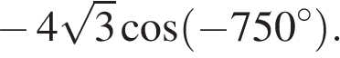

2. Задание 9 № 26765
Найдите значение выражения 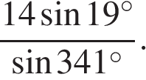
Приложение 2.
1. Задание 9 № 26762
Найдите значение выражения 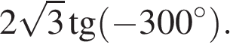

2. Задание 9 № 26766
Найдите значение выражения 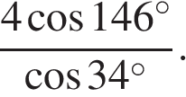

Приложение 3.
1. Задание 9 № 26763
Найдите значение выражения 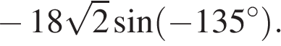

2. Задание 9 № 26767
Найдите значение выражения 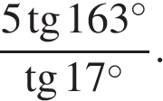
Приложение 4
1. На чемпионате по прыжкам в воду выступают 25 спортсменов, среди них 8 прыгунов из России и 9 прыгунов из Парагвая. Порядок выступлений определяется жеребьёвкой. Найдите вероятность того, что шестым будет выступать прыгун из Парагвая.
2 Вася, Петя, Коля и Лёша бросили жребий — кому начинать игру. Найдите вероятность того, что начинать игру должен будет Петя.
Приложение 5
4. На клавиатуре телефона 10 цифр, от 0 до 9. Какова вероятность того, что случайно нажатая цифра будет чётной?
5 Какова вероятность того, что случайно выбранное натуральное число от 10 до 19 делится на три?
Приложение 6
7. Перед началом футбольного матча судья бросает монетку, чтобы определить, какая из команд начнёт игру с мячом. Команда «Физик» играет три матча с разными командами. Найдите вероятность того, что в этих играх «Физик» выиграет жребий ровно два раза.
8.Игральный кубик бросают дважды. Сколько элементарных исходов опыта благоприятствуют событию «А = сумма очков равна 5»?
Приложение 7
1. Задание 5 № 26844
Найдите значение выражения 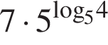.
2. Задание 5 № 26845
Найдите значение выражения 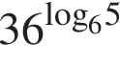.
Приложение 8

6. Задание 5 № 26849
Найдите значение выражения 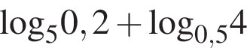.
9. Задание 5 № 26857
Найдите значение выражения 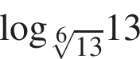.
Приложение 9
11. Задание 5 № 26882
Найдите значение выражения 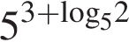.
14. Задание 5 № 26889
Найдите значение выражения 

